ACO Aufnahmeblech für Trapezblechdach DN50-DN100

ACO Haustechnik

Eigenschaften

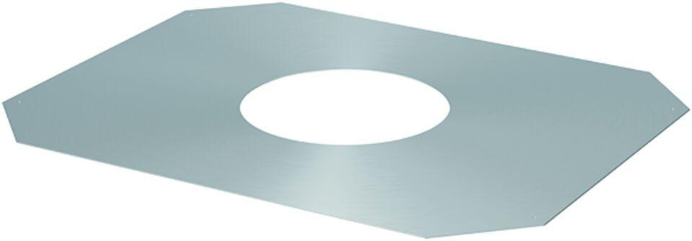

GTIN:

4002626965073

HAN:

1590.02.00